|  |  |  |  |  |  |  |  |  |  |
| --- | --- | --- | --- | --- | --- | --- | --- | --- | --- |
| |  |  |  | | --- | --- | --- | |  |  |  | | МИНОБРНАУКИ РОССИИ | | | | Федеральное государственное бюджетное образовательное учреждение  высшего образования  **«МИРЭА – Российский технологический университет»**  **РТУ МИРЭА** | | |   Институт информационных технологий |
| Кафедра вычислительной техники |
|  |

|  |  |
| --- | --- |
| **ОТЧЕТ ПО ЛАБОРАТОРНОЙ РАБОТЕ №2** | |
| **по дисциплине** | |
| *«Структуры и алгоритмы обработки данных»* | |
| Выполнил студент группы *ИКБО-02-17* | *Данилов Д.Е.* |
| Принял | *Асадова Ю.С.* |

|  |  |  |
| --- | --- | --- |
| Лабораторные работы выполнены | «__»_______201__ г. | *_________________________*  *Подпись студента* |
|  |  |  |
| «Зачтено» | «__»_______201__ г. | *__________________________*  *Подпись руководителя* |

Москва 2018

|  |  |  |
| --- | --- | --- |
|  |  |  |
| МИНОБРНАУКИ РОССИИ | | |
| Федеральное государственное бюджетное образовательное учреждение  высшего образования  **«МИРЭА – Российский технологический университет»**  **РТУ МИРЭА** | | |

Институт информационных технологий

Кафедра вычислительной техники

Выполнено ____________________/Д.Е. Данилов/

Зачтено ____________________/Ю.С. Асадова/

**Задание на лабораторную работу**

**Дисциплина**: **«**Структуры и алгоритмы обработки данных**»**

**Студент** Данилов Д.Е. **Шифр** 17и0281 **Группа** ИКБО-02-17

**1. Тема**: «Одномерные массивы»

**2. Срок сдачи студентом законченной работы:** ________________г.

**3. Исходные данные:** индивидуальная тема, среда разработки, средства языка С++

**4. Задание:** Сжать массив, удалив из него элементы, имеющие одинаковые старшую и младшую цифры

**5. Содержание отчета:**

* титульный лист;
* задание;
* оглавление;
* введение;
* основные разделы отчета;
* заключение;
* список использованных источников;

Руководитель работы Ю.С. Асадова ____________ «___» ____________ 2018г.

подпись

Задание принял к исполнению И.О. Фамилия ____________ «___» ____________ 2018г.

подпись

*Оглавление*

Введение 4

Основные разделы отчёта 5

Заключение …………………………………………………………………………. 9

Список литературы …………………………………………………………………10

# *Введение*

Целью данной лабораторной работы является закрепление знаний, полученных при изучении языка С++, а именно: работа по теме одномерных массивов. Лабораторная работа была выполнена в среде разработки Microsoft Visual Studio 2017 на языке C++.

1. ***Теоретическое введение***

**Массив** – это совокупность элементов одного типа, имеющих одно имя и расположенных в памяти ПК вплотную друг к другу. Массивы могут состоять из арифметических данных, символов, строк, структур, указателей. Доступ к отдельным элементам массива осуществляется по имени массива и индексу (порядковому номеру) элемента.

При объявлении массива в программе определяется **имя массива**, **тип его элементов**, **размерность** и **размер**. **Размерность** или количество измерений массива определяется количеством индексов при обращении к элементам массива. Массивы бывают одномерные, двухмерные, трехмерные и т.д. . **Размер массива** – это количество его элементов по соответствующим размерностям. Общий вид объявления массива:

**<имя_типа> <имя_массива> [k1] [k2] … [kn];**

где **k1, k2, …, kn** – количество элементов массива – константы или константные выражения по 1, 2, …, **n** измерениям. Причем значения индексов могут изменяться от 0 до **ki** – 1.

Такое объявление массива называют **статическим**, поскольку предельное количество его элементов известно заранее и оно уже не может быть изменено в ходе выполнения программы.

1. ***Постановка задачи***

Сжать массив, удалив из него элементы, имеющие одинаковые старшую и младшую цифры.

**Дано:** количество элементов в массиве, сами элементы.

**Ограничения на данные:** количество элементов должно быть целым числом

**Ограничения на решаемую задачу**: нет

1. ***Определение входных и выходных данных.***

**Входные данные** – числа, вводится с клавиатуры или рандомно.

**Результат** - новый массив

1. ***Краткое описание программы.***

Рандомно заполняется массив. Происходит поиск и удаление из него элементов, имеющих одинаковые старшую и младшую цифры. Вывод нового массива на экран.

**V. *Разработка программы (кодирование алгоритма)***

#include "stdafx.h"

#include <iostream>

#include <vector>

using namespace std;

int n;

vector <int> newArray;

vector <int> deleted;

void fill(int n, vector <int> &array)

{

for (int i = 0; i < n; i++) {

array.push_back(rand() % 10000 + 1);

}

}

void display(vector <int> &array)

{

for (int i = 0; i < array.size(); i++) {

cout << array[i] << " ";

}

cout << endl << endl;

}

void deleteElements(vector <int> &array)

{

int first, second;

for (int i = 0; i < array.size(); i++) {

first = array[i] % 10;

second = array[i];

while (second/10 != 0) {

second /= 10;

}

if (first == second) {

deleted.push_back(array[i]);

array.erase(array.begin() + i);

}

}

}

int main()

{

setlocale(LC_ALL, "rus");

cout << "Лабораторная работа 2, Вариант 3, Данилов Дмитрий, ИКБО-02-17" << endl;

cout << "Задание : 'Удаление элементов массива с одинаковыми старшими и младшими цифрами'" << endl << endl;

cout << "Введите количество элементов массива" << endl;

cin >> n;

while (n > 100 || n < 1) {

cout << "Ошибка" << endl;

cout << "Введите количество элементов массива" << endl;

cin >> n;

}

fill(n, newArray);

cout << "Изначальный массив" << endl;

display(newArray);

deleteElements(newArray);

cout << "Новый массив" << endl;

display(newArray);

cout << "Удалено" << endl;

display(deleted);

system("pause");

return 0;

}

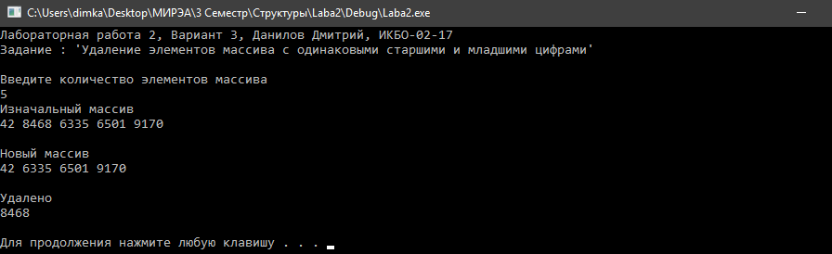

Рис.1 Результат выполнения теста 1

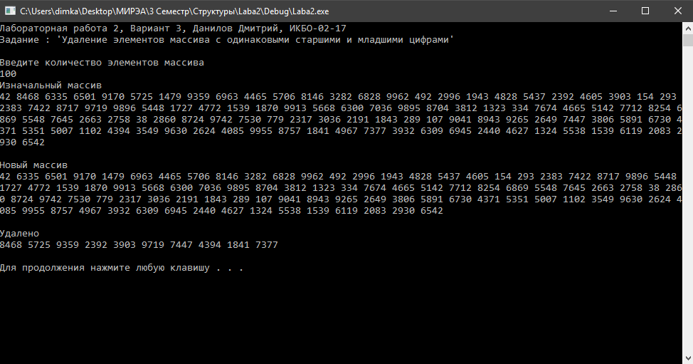

Рис.2 Результат выполнения теста 2

***Заключение***

В ходе выполнения работы были получены практические навыки при работе по теме одномерный массив на языке С++.